2017年
徐闻县行政服务中心部门预算

目 录

第一部分 徐闻县行政服务中心（部门名称）概况
- 主要职责
- 机构设置
第二部分 2017年部门预算表
- 收支总体情况表
- 收入总体情况表
- 支出总体情况表
- 财政拨款收支总体情况表
- 一般公共预算支出情况表（按功能分类科目）
- 一般公共预算基本支出情况表（按支出经济分类科目）
- 一般公共预算项目支出情况表（按支出经济分类科目）
- 一般公共预算安排的行政经费及“三公”经费预算表
- 政府性基金预算支出情况表
- 部门预算基本支出预算表
- 部门预算项目支出及其他支出预算表
第三部分 2017年部门预算情况说明
第四部分 名词解释
第一部分 部门基本概况

- 主要职责
（一）组织县直各有关职能部门实行集中办公，改进机关作风，创新政府管理，强化政府服务职能，落实“便民、为民、利民”措施。
（二）组织、指导、督促进入中心的窗口单位和特派员单位，实行报批与审批分离，收费开票与收款分开，搞好依法行政和反腐保廉工作。
（三）协调管理进驻行政服务中心各“窗口”的有关审批业务，召集有关部门研究投资审批工作，组织联合审批，裁定或转报投资审批有异议的事项，督促审批单位办妥有关审批手续。
（四）与职能部门共同管理各“窗口”和特派员工作，对“窗口”工作人员进行年度考核，对“窗口”工作人员和特派员的奖励、晋升、惩罚、调换、提拔使用提出建议。
（五）协调行政服务中心内部机构运作，协助搞好收取有关行政事业性收费和经营性服务收费。
（六）督促有关部门执行落实投资优惠政策，协助监察部门处理投资者投诉。
（七）具体指导、协调进驻行政服务中心各单位办事“窗口”有序、高效运作，改善优化投资和办事环境。
（八）为内外投资者、市民投资经商、举办实业提供“一条龙”服务。
（九）承办县委县政府交办的其它工作。
二、机构设置
（一）本部门无下属单位，部门预算为本级预算。
（二）本部门内设机构、人员构成情况：内设4个职能股室，分别为：综合协调股、投资服务股、督察股、“12345”服务热线管理股；局机关行政编制11名，后勤服务人员数9名；实有在职人员19人，离退休人员0人。下属单位共有事业编制0人，离退休人员共0人。
。
第二部分 2017年部门预算表
（说明：以下为表样，具体按本级财政部门批复各部门的表格公开。财预〔2016〕143号文要求至少应公开的8张表必须编制并公开，绩效目标必须有所体现并公开。必须公开表中如有表格无数据，也应以空表公开，并备注说明，如表9）

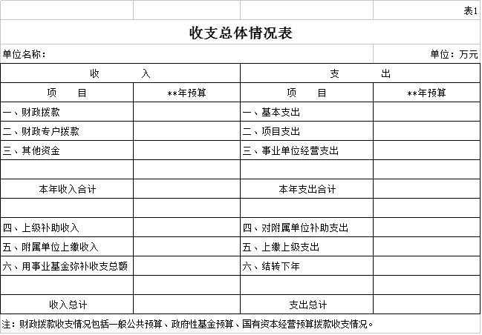

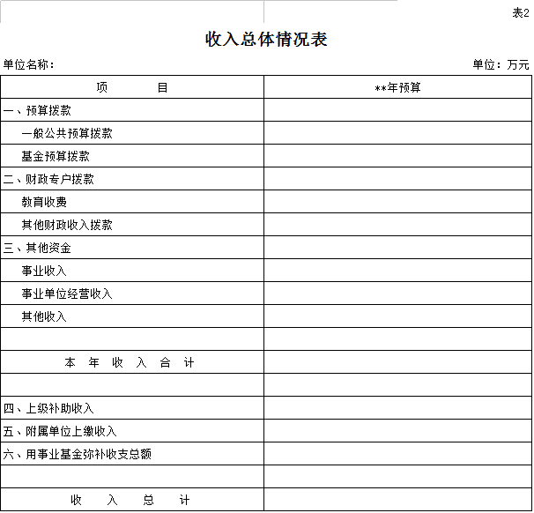
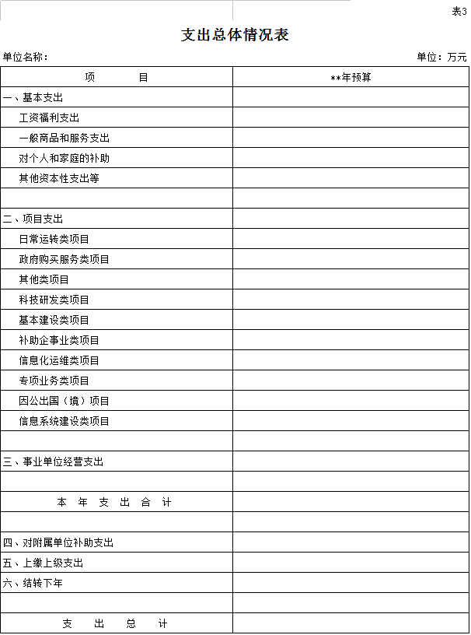
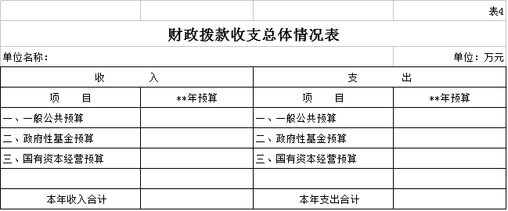

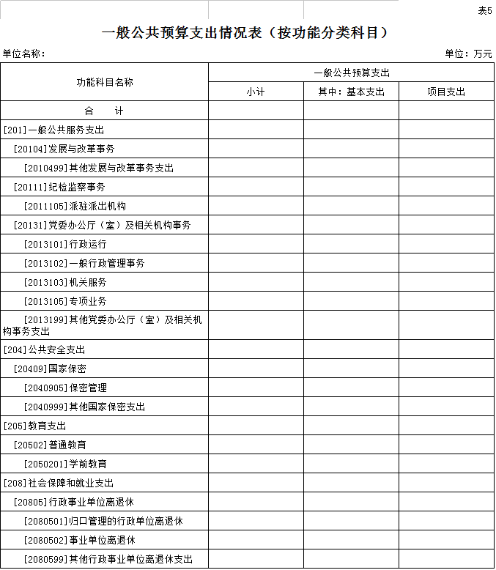
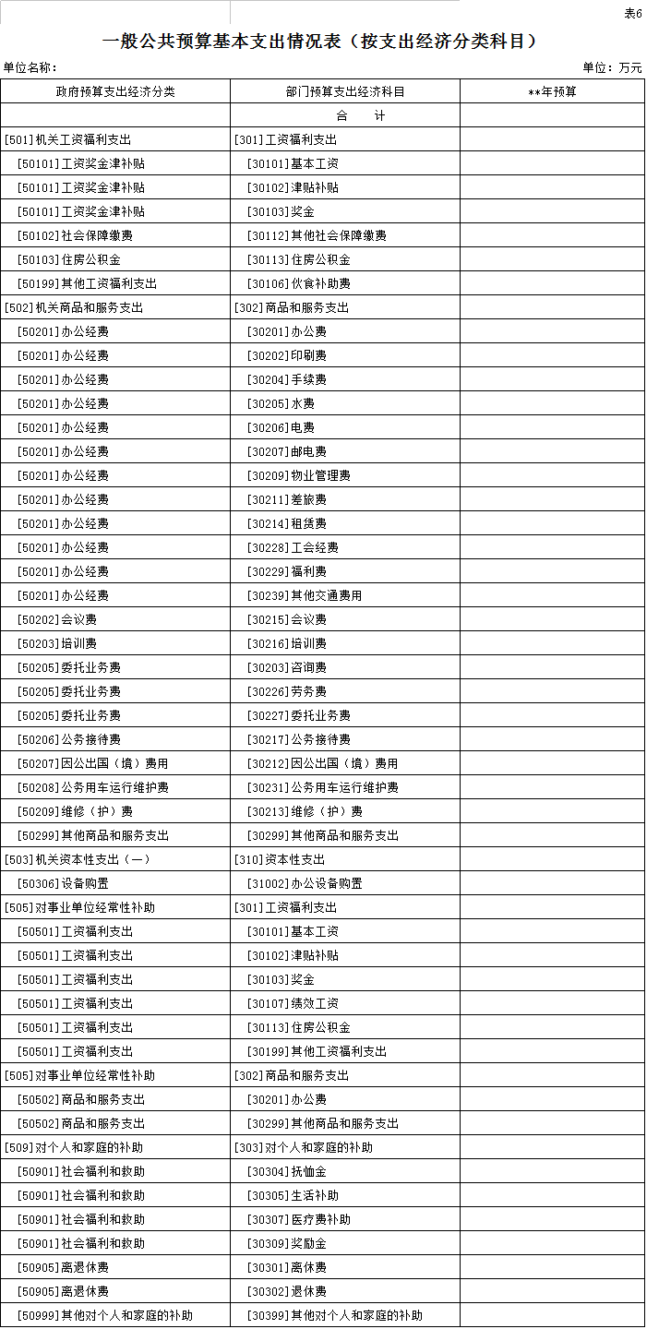
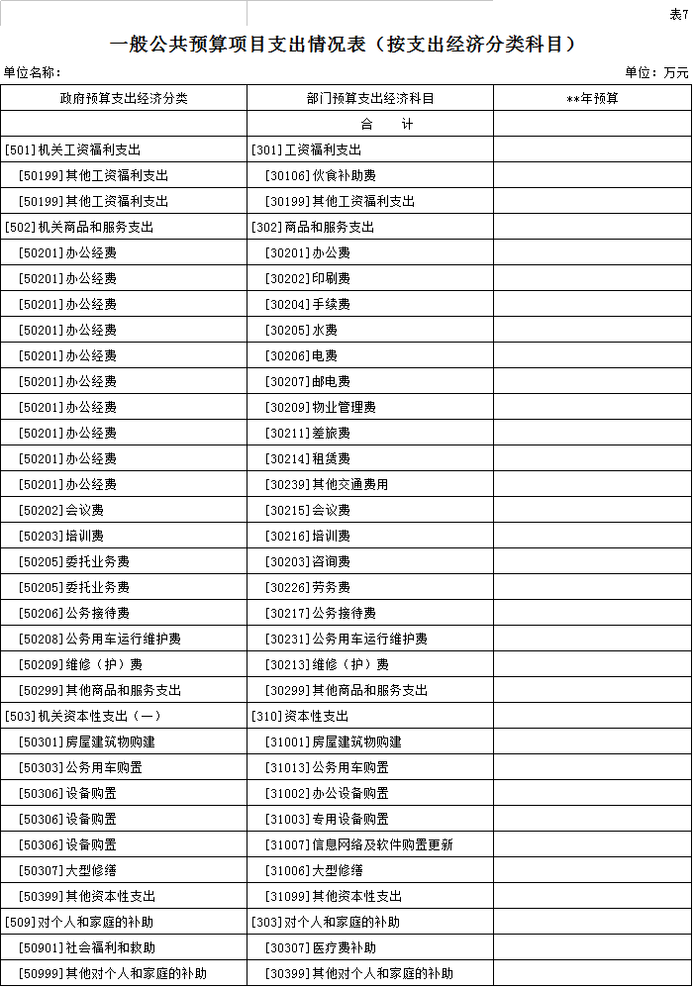

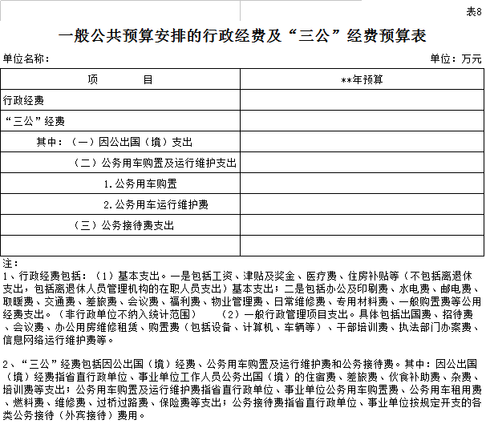

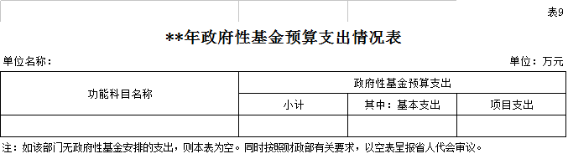

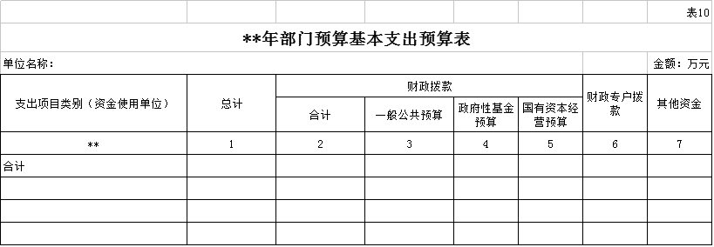

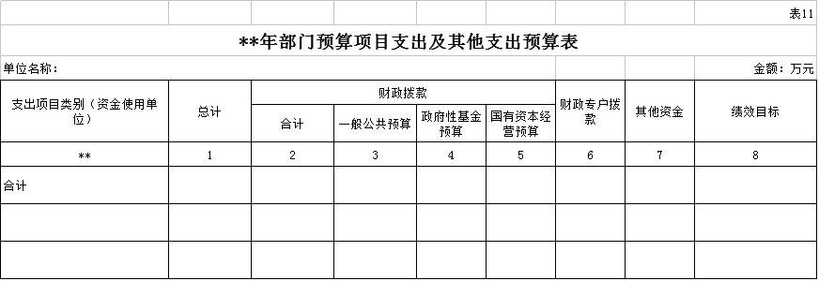

第三部分 2017年部门预算情况说明
（说明：在以下必须公开的基本说明基础上，可根据本部门情况加以细化说明）

- 部门预算收支增减变化情况
2017年本部门收入预算276.84万元，其中：一般公共预算拨款276.84万元，基金预算拨款0万元，国有资本经营预算拨款0万元，财政专户拨款0万元，其他资金0万元。
- “三公”经费安排情况说明
2017年本部门“三公”经费预算安排10.81万元，比上年减少0.26万元，下降2.3%。其中：因公出国（境）费0万元，与上年保持不变；公务用车购置及运行费4.75万元，比上年减少0.2万元，下降4.3%；公务接待费6.06万元，比上年减少0.06万元，下降1%，主要原因是严格执行中央八项规定，严控公务接待开支，促使公务接待费用下降。
- 机关运行经费安排情况
2017年，本部门机关运行经费安排0万元，比上年减少0万元，下降0%。其中：办公费0万，印刷费0元，邮电费0万元，差旅费0元，会议费0元，福利费0元，公务交通补贴0万元，日常维修费0元，专用材料及一般设备购置费0元，办公用房水电费0元，办公用房取暖费0元，办公用房物业管理费0元，公务用车运行维护费0万元等。
- 政府采购情况
2017年本部门政府采购安排0万元。
- 国有资产占有使用情况
截至2016年12月31日，本部门占有使用国有资产总体情况为：本单位共有公务用车1辆。
（说明：本项为推进性公开工作，可结合本部门实际情况，选取基础资料完备、公开条件成熟的资产项目探索公开。如占有使用车辆情况，共有车辆**辆，其中：领导干部用车*辆，一般公务用车*辆等，**年预计购置/报废*辆等。）
- 预算绩效信息公开情况
2017年，本部门推进预算绩效信息公开的有关工作情况。
（说明：本项为推进性公开工作，可结合本部门实际情况简要介绍。如项目绩效目标覆盖率**；对比上年推进**工作等。）

第四部分 名词解释
（说明：本项为必须公开内容，可解释本部门预算特有的较为专业的名词，或是财政预算编制方面名词。）

一、财政拨款收入：指财政当年拨付的资金事业收入。
二、事业收入：指事业单位开展专业业务活动及辅动所取得的收入。
三、经营收入：指事业单位在专业业务活动及其辅助活动之外开展非独立核算经营活动取得的收入。
四、其他收入：指除上述“财政拨款收入”、“事业收入”、“经营收入”等以外的收入。主要是非本级财政拨款、存款利息收入、事业单位固定资产出租收入等。
五、用事业基金弥补收支差额：指事业单位在用当年的“财政拨款收入”、“事业收入”、“经营收入”、“其他收入”不足以安排当年支出的情况下，使用以前年度积累的事业基金（事业单位当年收支相抵后按国家规定提取、用于弥补以后年度收支差额的基金）弥补本年度收支缺口的资金。
六、年初结转和结余：指以前年度尚未完成、结转到本年按有关规定继续使用的资金。
七、结余分配：指事业事位按规定提取的职工福利基金、事业基金和缴纳的所得税，以及建设单位按规定应交回的基本建设竣工项目结余资金。
八、年末结转和结余：指本年度或以前年度预算安排、因客观条件发生变化无法按原计划实施，需要延迟到以后年度按有关规定继续使用的资金。
九、基本支出：指为保障机构正常运转、完成日常工作任务面发生的人员支出和公用支出。
十、项目支出：指在基本支出这外为完成特定行政任务和事业发展目标所发生的支出。
十一、经营支出：指事业单位在专业业务活动及其辅助活动之外开展非独立核算经营活动所发生的支出。
十二、“三公”经费：按照党中央、国务院有关文件及部门预算管理有关规定，“三公”经费包括因公出国（境）费、公务用车购置及运行费和公务接待费。（1）因公出国（境）费，指单位工作人员公务出国（境）的住宿费、旅费、伙食补助费、杂费、培训费等支出。（2）公务用车购置及运行费，指单位公务用车购置费及租用费、燃料费、维修费、过路过桥费、保险费、安全奖励费用等支出。公务用车指用于履行公务的机动车辆，包括领导干部专车、一般公务用车和执法执勤用车。（3）公务接待费，指单位按规定开支的各类公务接待（含外宾接待）支出。
十三、机关运行经费：指为保障行政单位（含参照公务员法管理的事业单位）运行用于购买货物和服务的各项资金，包括办公及印刷费、邮电费、差旅费、会议费、福利费、日常维修费、专项材料及一般设备购置费、办公用房水电费、取暖费、物业管理费、公务用车运行维护费以及其他费用。

